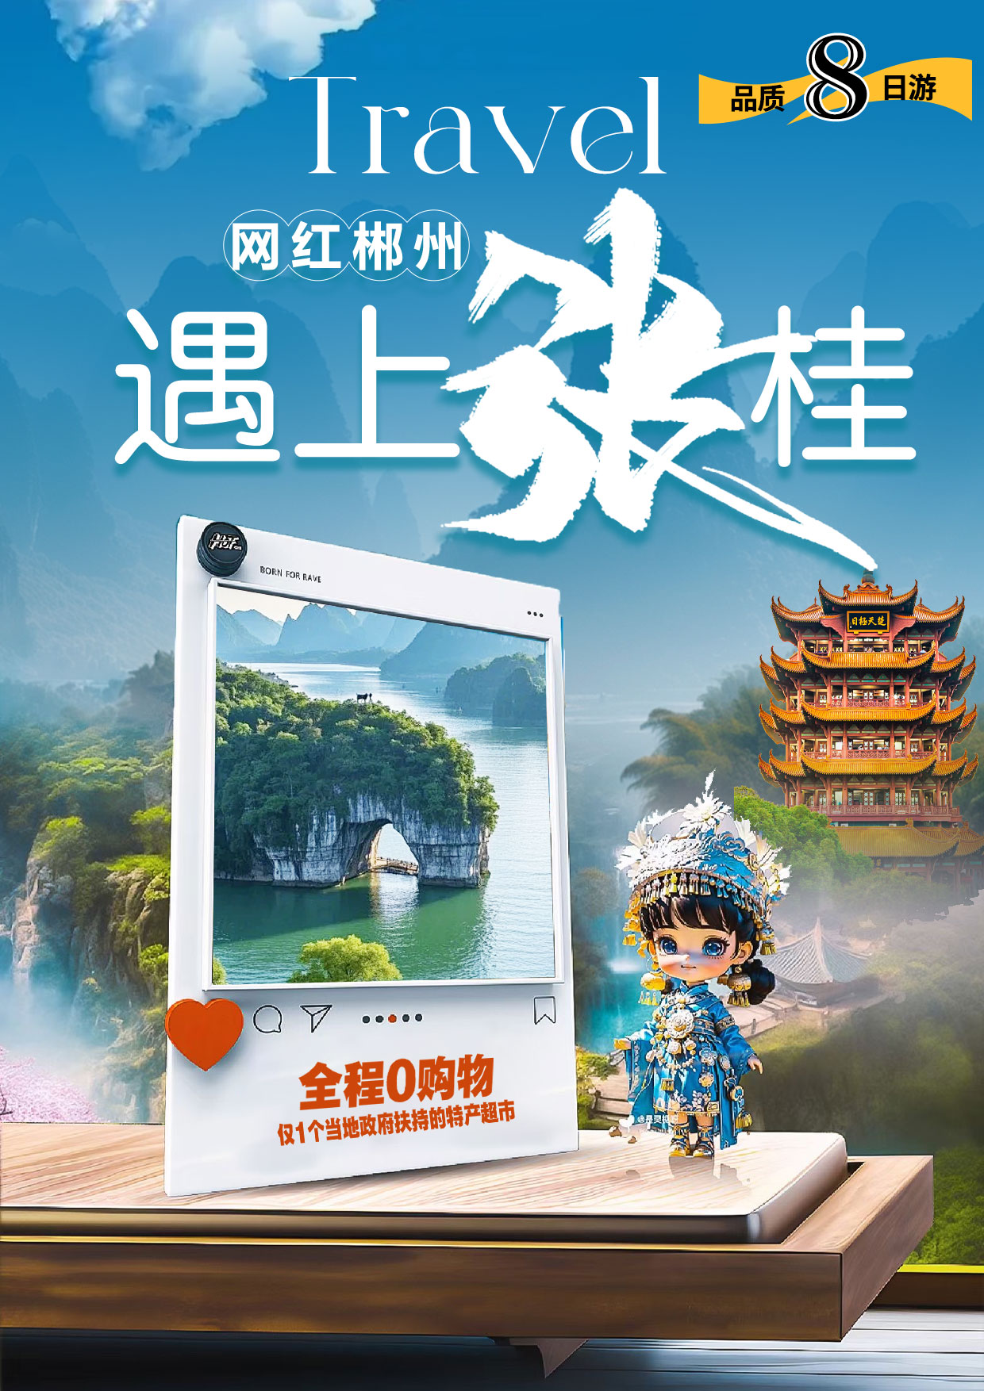
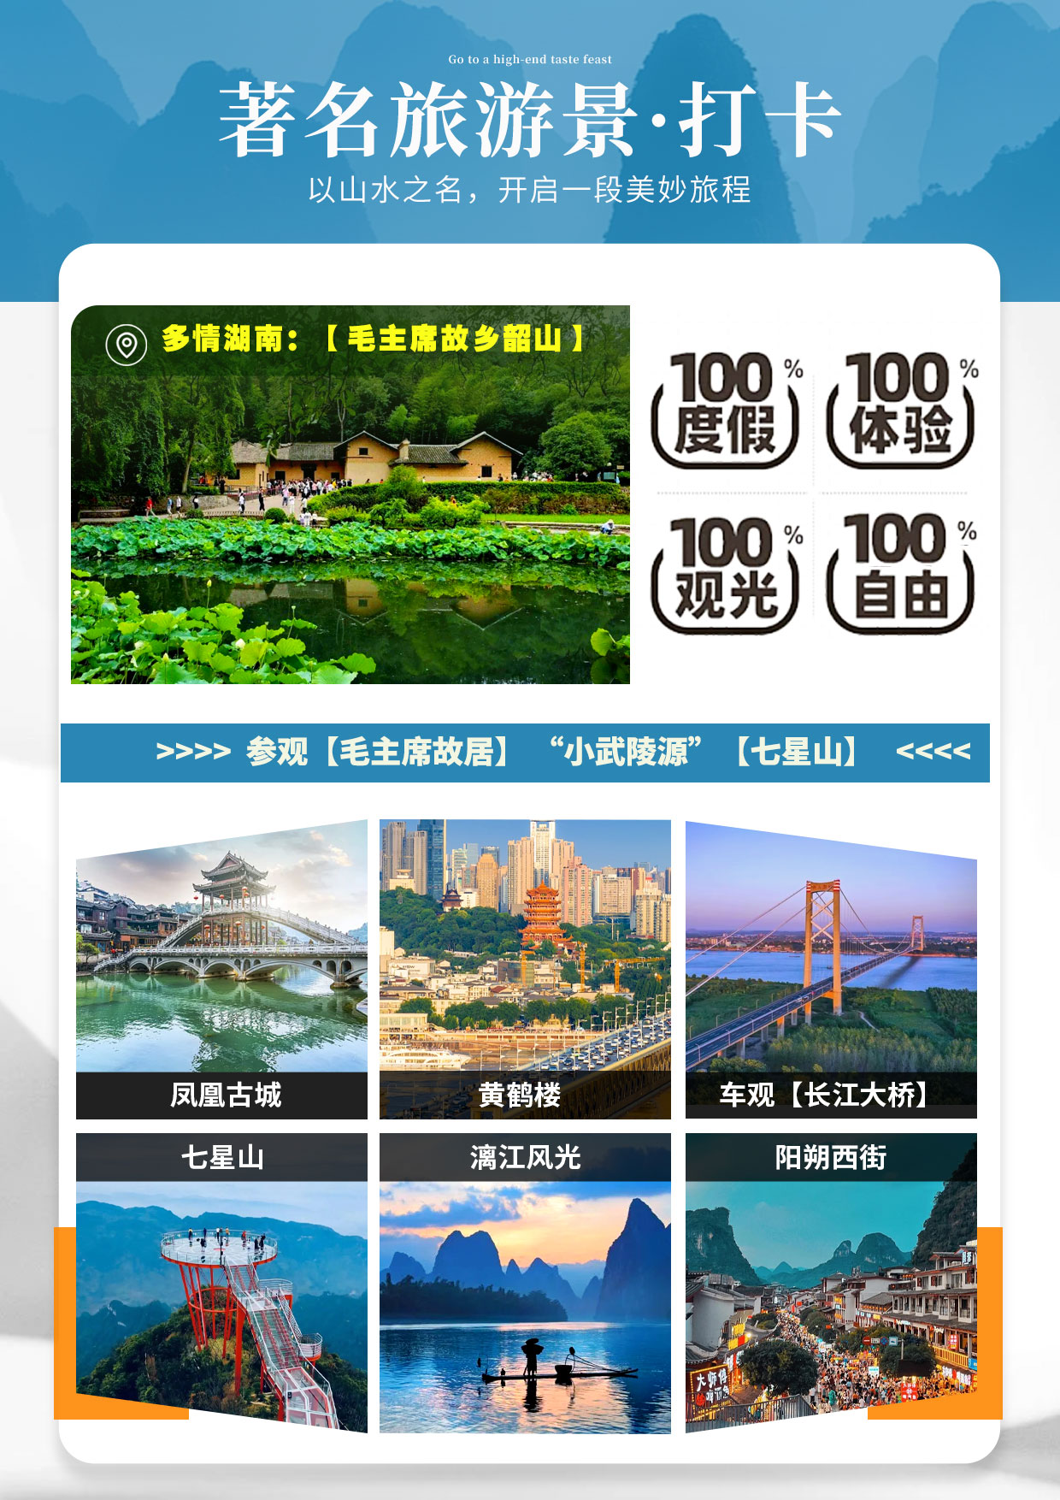

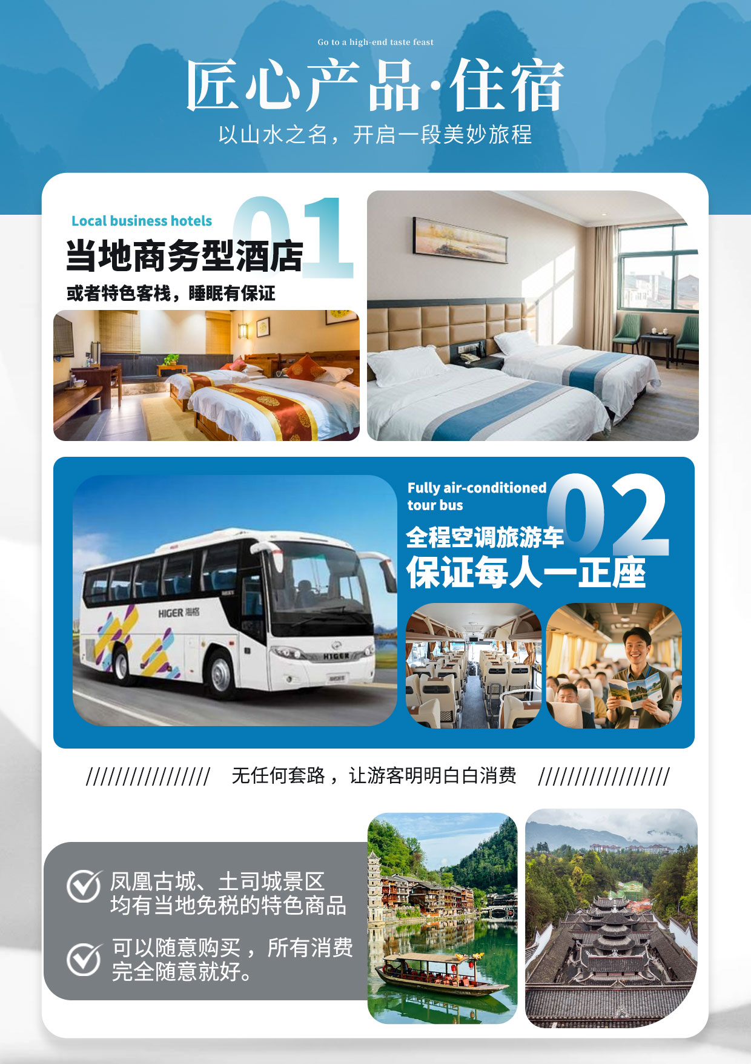
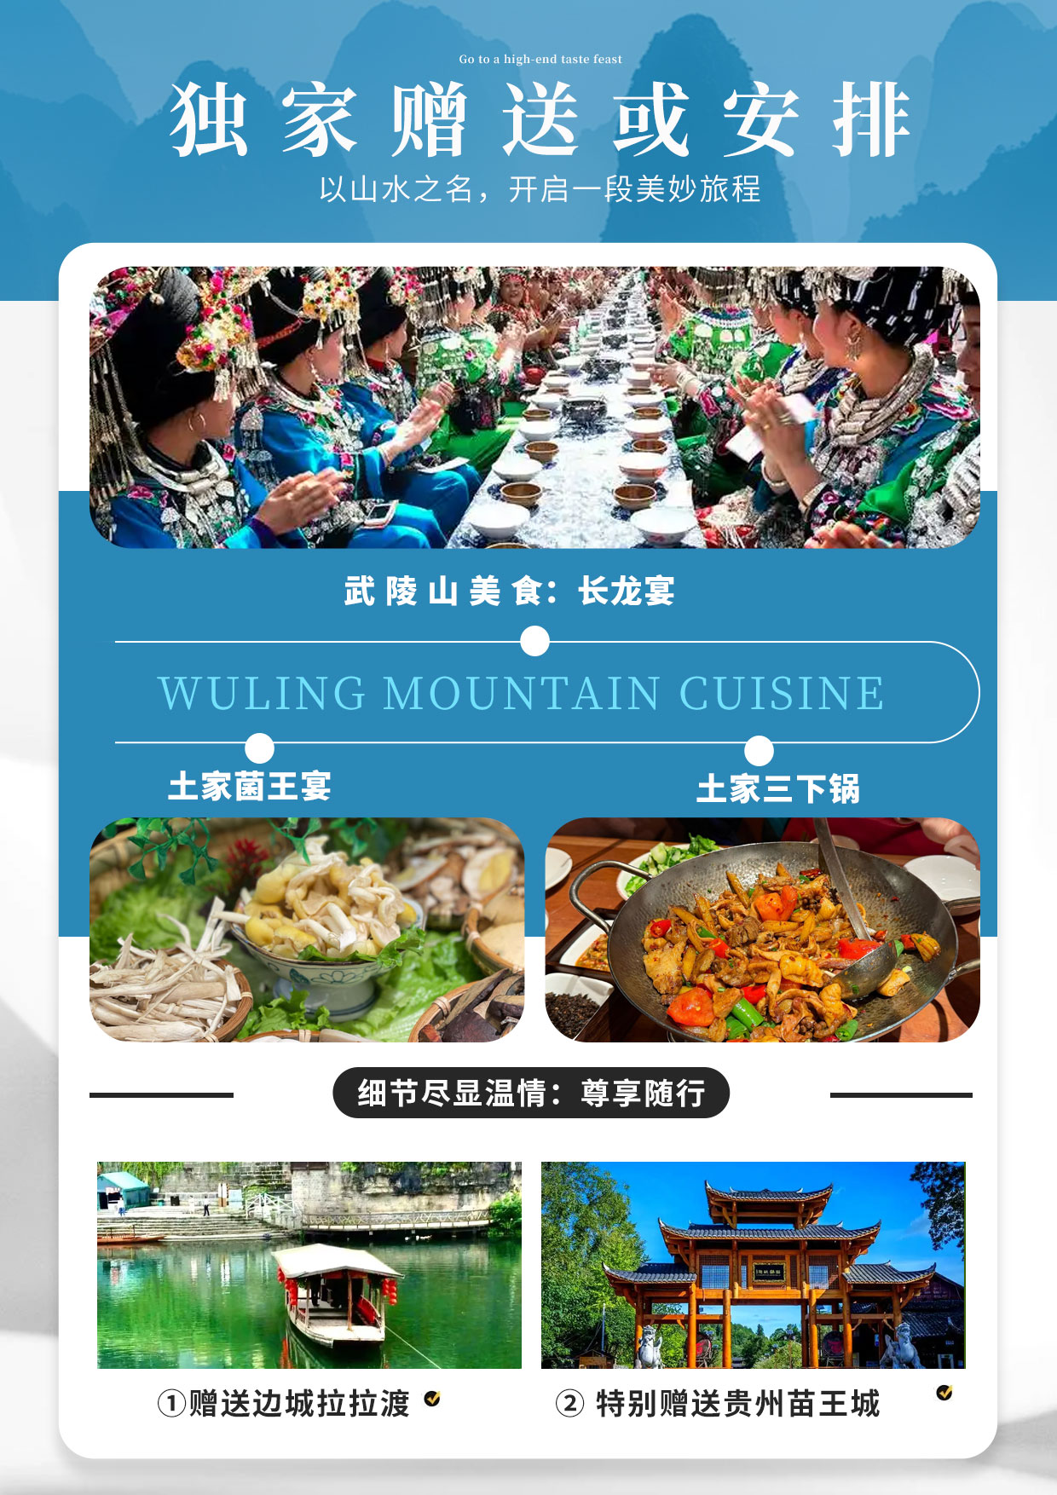

【网红郴州遇上张桂】武汉/长江豪华游轮/高椅岭/漓江竹筏/重庆洪安边城/凤凰古城/湘西苗寨/张家界/湘西土司王府老院子品质8日游
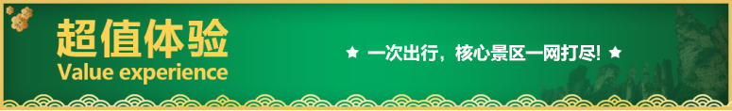
★行程特色
多情湖南：【毛主席故乡韶山】 参观【毛主席故居】
“小武陵源”因七座山峰排列酷似北斗七星而得名【七星山】
沈从文笔下中国最美的古城之一【凤凰古城】
英雄湖北 ：近观【黄鹤楼】车观【长江大桥】
山水桂林 ：乘船赏醉美【漓江风光】
夜晚自由漫步【阳朔西街】
匠心品质：
全程0包购物 ，仅1个当地政府扶持的特产超市。 所有费用都清楚标注 ，无
任何套路 ，让游客明明白白消费！
凤凰古城、土司城景区均有当地免税的特色商品 ，可以随意购买 ，所有消费完
全随意就好。
独 家 赠 送 或 安 排
①赠送边城拉拉渡。
②特别赠送贵州苗王城
武 陵 山 美 食：长龙宴 ，土家菌王宴 ，土家三下锅；
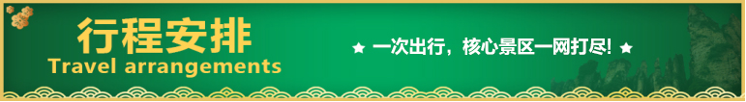
天数 | 行程安排 | 用餐 |  |  | 入住地区
D1 | 出发地-汉口/武昌 | × | × | × | 火车上
D2 | 红楼 首义广场 外观黄鹤楼 长江第一桥 铜像广场 毛主席故居 | × | √ | × | 郴州
D3 | 雾漫小东江 高椅岭 赴阳朔 夜游西街 | √ | × | √ | 阳朔
D4 | 金水岩 漓江竹筏 日月神塔 象鼻山 凤凰古城 | √ | × | × | 凤凰
D5 | 赴贵州 苗王城 湘西苗寨 洪安边城 赴武陵源 | √ | √ | √ | 武陵源
D6 | 土特产超市-土司城-七星山荒野探秘-赴慈利 | √ | √ | × | 慈利/三官寺
D7 | 返武汉送团 | √ | × | × | 火车上
D8 | 抵达温馨的家 | × | × | × | 家
备注：行程安排在不减少景点情况下,导游在实际操作中根据情况可以灵活调整行程游览顺序
第一天 各地出发-武昌 用餐/自理 住宿/火车上
以山水之名，开启一段美妙旅程！根据出发时间乘火车（卧铺/动车/飞机）抵达汉口/武昌，在列车上欣赏祖国的大好河山！(具体车次和时间以实际出团通知为准)。
第二天 红楼 首义广场 黄鹤楼 长江第一桥 铜像广场 毛主席故居 用餐/中 住宿/郴州
早上7:00之前接团；后游览武汉著名旅游景点： 首义广场，辛亥革命武昌起义纪念馆-红楼（周一对外不开放）外观武汉著名景点黄鹤楼。
欣赏武汉两岸长江汉江-两岸-江面上的几座跨江大桥【武汉长江大桥】在轻轻的薄雾中，依稀可见，看到眼前的景色，总会由衷感叹，这就是长江- 长江、汉水在武汉交汇，河湖纵横，江水不息，形成了独特的景观，白日航线频繁，码头繁忙，如果你也向往江城一色的美好，
车赴韶山；夜游红太阳升起的地方——【韶山】（韶山环保车20元/人自理），韶山是中国各族人民的伟大领袖毛泽东的故乡，也是他青少年时期生活、学习、劳动和从事革命活动的地方，是全国著名革命纪念地、全国爱国主义教育基地、国家重点风景名胜区、中国优秀旅游城市。来到韶山，瞻仰一代?伟人【毛主席金像】，聆听主席一生的丰功伟绩，【毛主席故居】(自由参观约 30?分钟，不接受此方面投诉)感受“东方红，太阳升，中国出?了个毛泽东，毛泽东同志作为一个伟大的历史人物，属于中国，也属于世界！ ”的家国情怀。车赴郴州
★【温馨提示】：因散拼团有一定的特殊性，由于列车准点到达的时间差异，部分游客可能会出现短暂的等待现象，请客人积极与导游保持联系，务必保持手机畅通，开心旅游！
第三天 雾漫小东江 高椅岭 赴阳朔 夜游西街 用餐/早/晚 住宿/阳朔
酒店享用早餐；车赴郴州；打卡【高椅岭】位于湖南省郴州市苏仙区桥口镇西部，它与飞天山相隔，与永兴县便江接壤。这里地势以山林为主，风景宜人，森林覆盖率达95%。高椅岭山、水、泉、洞、寨、崖、穿坦俱全，是一块尚未开发的丹霞地貌处女地，其最大的特点就是丹霞地貌周边有漂亮的水洼点缀，红岩绿水、险寨奇涧，美得一塌糊涂。
乘车前往有“东方瑞士”之称的国家AAAAA级旅游景区，前往摄影发烧友的最佳拍摄地【雾漫小东江】（99元/人自愿自理）（温馨提示：东江湖的雾属于自然奇观 可遇不可求 谢谢理解）沿江边栈道徒步慢游，偶遇雾漫美景，东江的雾如梦似幻，缥缈不定，风景秀丽！这里长年两岸峰峦叠翠，湖面水汽蒸腾，云雾缭绕，神秘绮丽，其雾时移时凝，宛如一条被仙女挥舞着的“白练”美丽之极，堪称中华一绝。
车赴阳朔；夜晚华灯初上自由漫步【阳朔西街】，(自由活动时间，司机导游不予陪同。踱步在独有的青石板路上，观两旁古代民居，烛光下近百家酒吧、酒廊、西餐厅各有风情，与各国游客交流其乐无穷。在这里，石板古道与清代砖瓦房遥相辉映，再搭配上现代化的特色小店，浪漫风情尽显，在西街每个人都可以拥有一段独一无二的故事（因时间，天气等原因无法游览 我社不负任何责任）
第四天 金水岩 漓江竹筏 日月神塔 象鼻山 凤凰古城 用餐/早 住/凤凰
早餐后；游【金水岩】具有独特的【溶洞奇景、溶洞温泉、溶洞泥巴浴】，世界上独一无二的溶洞探险泥浴等特色的游览胜地，距今有亿万年的一段古老的地下河，整个岩洞雄奇深邃，如神话世界般瑰丽多姿，“被誉为“神仙洞府”。
车赴【漓江竹筏】（89元/人自愿自理）感受“人在画中游”的神奇仙境漓江，体验“世界上最美丽的地方”。“江作青罗带,山如碧玉簪”；感受小小竹筏江中游，宛如迎面打开一幅幅奇妙山水画卷。 远观【日月双塔】(不登塔)日塔、月塔与象山上的普贤塔、塔山上的佛塔，相互呼应，相互映衬，有“四塔同美”之说。
游览完成后前往桂林城徽【象鼻山】其山酷似一头驻足漓江边临流饮水的大象，栩栩如生，引人入胜，山体前部的水月洞，弯如满月，穿透山体，清碧的江水从洞中穿鼻而过，洞影倒映江面，构成“水底有明月 水上明月浮”的奇观，
车赴中国最美丽的小城—【凤凰古城】，一座青山抱古城，一湾江水绕城过，一条红红石板街，一排小巧吊脚楼，一道风雨古城墙，一座沧桑老城堡，一座雄伟古石桥，是因为有了沱江的沁润，凤凰古城才会变得这么悠闲而又美丽；晚上游览凤凰夜景，欣赏灯光下的中国最美小镇，自由窜街，其乐无穷。
温馨提示：凤凰古城从 2021 年 1 月 1 日开始，执行进城交通费(也可以理解为古城维?护费)28 元/人自理
第五天 赴贵州 苗王城 湘西苗寨 洪安边城 赴武陵源 用餐/早/中/晚 住/武陵源
早餐后；前往西南地区苗族留存至今唯一一座保存得较好的集政治经济文化军事和建筑为一体的古苗寨【贵州苗王城】；
途径苗寨，4A级景区【湘西苗寨】；赠送；苗王宴；苗鼓是苗族人生命的灵魂。在苗人的眼里：苗鼓象征女人的肚皮，而鼓锤象征男人的生殖器，鼓锤擂动，就会带来繁荣昌盛！墨戎苗民目前是湘西巫傩文化的忠实信徒！
前往鸡鸣三省的【重庆洪安边城】坐拉拉渡体验乌蓬船，洪安古镇是重庆、贵州、湖南三省市交界之地，有渝东南门户之称，是一脚踏三省的插花地，也是沈从文笔下的《边城》原型，象鼻吸水、九龙坡以及三不管小岛享有盛名，洪安老街最有味道的是索拉渡河船。
车赴武陵源
第六天 土特产超市 土司城 打卡七星山荒野探秘 赴慈利 用餐/早/中 住宿/慈利/三官寺
早餐后 ；酒店享用早餐；前往湘西地区最大的一家【土特产自选超市】，选择自己沿途所用的休闲食品，及心爱的湘西当地土特产，纪念品及馈赠亲友的礼品，满载而归。
后游参观【土司城王府】，也称土家风情园，是国家四A级旅游景点，也是张家界经典的文化旅游品牌。始建于清雍正八年（公元1730年），占地120多亩，集吊脚楼群、走马转角楼重叠组合，融为一体。其建筑群多为木石结构，雕梁画栋、飞檐翘角、玲珑雅致、气势恢宏，是土家族古代文明的发祥地和凝聚地。城内遗存着大量的珍贵文物。内有“九重天世袭堂”、“千人毛古斯表演”两项世界吉尼斯之最。
游【七星山】（七星山索道往返159元/人自理）处于天门山和熊壁岩之间，并为澧水和沅江的分水岭，最高山峰海拔1528米。原设有七星山自然村，后因该村坐落于平均海拔1200米之上，不通电、不通路、无通讯，故在10年前绝大部分村民逐步搬迁至山下的大坪镇周围，现仅有两三户人家保存较好，还是每年定期上山收药、收野菜、狩猎才会上山。七星山山顶为一巨型丘陵台地，山顶平均气温9C°左右，全年无夏。森林覆盖率87%，多为灌木林，其中保存了近2000亩原始森林。这里珍稀动植物十分丰富。动物有猕猴、果子狸、麂子、刺猬、穿山甲、芭茅鼠、白面、野兔、野猪、野狗、野猫、锦鸡、斑鸡、岩鹰、七彩山鸡、黄鼠狼等，尤以红猴最是珍贵。植物有鹅掌楸、厚朴、武陵松、野山梨、洗衫、千年古黄杨木、珙桐、天麻、四两麻、倍子、漆树、黄莲等。七星山如一幅精美的山水墨彩，雄奇峻险、狂野多变，无论是紧贴刀砍斧劈的绝壁颤颤巍巍前行，还是穿过那让人胆颤的蚂蝗区，都需要驴友坚如钢铁的意志力。打开七星山荒野探秘，从2023年开始七星山极限荒野求生挑战赛开始；车赴慈利/三官寺 ；
第七天 返回武汉 用餐/早 住宿/火车上
酒店享用早餐；后乘车一路欣赏祖国大好河山前往汉口/武昌。根据车次，有时间的游客可以自由参观黄鹤楼、武汉长江大桥、户部巷，首义广场等知名旅游景点，乘火车/动车/飞机返回游景点，乘火车/动车/飞机返
第八天 抵达温馨的家 用餐/无 住宿/家
抵达温馨的家，结束愉快之旅！
备注：由于客人报名时间及报名方式不同，导致报名价格不同；若客人在旅途中私自比较价格，引起不必要的投诉，我司不予处理并需当场补齐出团前优惠的差额！感谢您的理解与配合！
☆☆接待标准☆☆
【住宿】:共5晚当地商务型酒店或者特色客栈，睡眠有保证，所有酒店均为我社工作人员按照标准实地察看，精挑优选。（空调、热水、彩电、独卫），（根据湖南省政府节能环保政策规定，酒店不提供一次性洗漱用品，请客人自备,敬请谅解。）
【门票】行程所列门票
【用餐】共含5早5正餐（其中3个是特色餐 苗家长拢宴+毛家宴+土家三下锅，正餐不少于九菜一汤；十人一桌,正餐30元/人，不吃不退不换）行程中因为客人地域不一样，口味不尽相同，所以只含5个团餐，行程中如有客人需要增加团餐者，找导游报名！（出发时需提前报名预定）
【大交通】全程空调旅游车,保证每人一正座；
【导游】热爱旅游事业的专职导游；
【购物】1个超市，当地大型土特产超市不算购物店；
【保险】旅行社责任险和运输车队意外险、景区意外险。
☆☆自理费用☆☆
高椅岭+湘西苗寨+土司城+综服保险=699元/人（导游现收）（选择此产品，视为接受此消费，否则团费另议）
漓江竹筏89元/人+凤凰环保车28元/人+小东江99元/人+韶山环保车20元/人+七星山索道往返159元/人=395元
本产品为特价产品，所有费用均为打包价，任何年龄、任何证件均无优无免；任何年龄也无任何附加费；选择此产品即视为接受此约定！！！1.2米以下儿童费用只含车位，餐费，保险(无必消套餐），1.2米以上（含1.2米）按成人操作（有必消套餐），本行程所有人群行程所有门票无优无免。
行程内赠送交通不退不去换
此线路产品均为中老年人设计，故此景区门票已经按优惠价的均价核算成本。所有门票无任何优惠退费。
报名前请仔细阅读，报名则视为认同， 感谢您的理解支持。
☆☆收客须知☆☆
1、收客年龄25-75岁以下，同车人数不受限制
2、儿童1.2米以下，含车位费、全程半餐费、导游服务费，无必消；1.2米以上（含1.2米），25以下按成人操作+400，（有必消套餐）
3、聋哑人士、行动不便者、孕妇、旅游同行、导游证、记者、港澳台拒收
☆☆费用标准☆☆
此行程为中老年人设计，故此景区门票已经按优惠价的均价核算成本。所有门票无任何优惠退费。
☆☆温馨提示☆☆
1、根据市场情况不同，报名价格不一，同车出现价格差异属正常情况，因为存在会员、甩单及客源地里程远近不一等，我社不作任何解释，敬请谅解。
2、此团队性质为散拼团，每天旅游过程中务必保持集体行动，白天旅游过程中，公司不提供单独安排客人回酒店或空调服务。各地市场不同，客人所持旅游行程单内容及价格会有细致区别，我公司在不降低服务标准、不减少服务内容的前提下，保留对旅游行程游览顺序进行调整的权利。
3、遇自然单间（单男单女），安排入住加床调配，或由客人自理房差；酒店空调和热水定时开放，具体时间视气候和景区水库供水时间所定，请特别注意。由于酒店接待能力有限不能保证全部团友住同一家酒店.
4、如因战争、天气、堵车、交通事故等.....不可抗力的因素所产生的额外费用游客自理。
5、我社不接受客人返程后的一切投诉，所有问题我们会第一时间解决，接待质量以当地游客填写的意见表为准！
6、以上行程时间安排如果因天气、路况等不可抗力因素，在不影响行程和接待标准前提下，我社有权进行游览顺序调整，尽请谅解！
☆☆注意事项☆☆
1、湘西以山区地形为主，穿衣尽量休闲，鞋以休闲或登山鞋为主！
2、湘西等地景色秀丽，但地形复杂、岔路多、游览时安全要放在第一位，旅游途中请自觉听从导游安排，紧跟团队，以免掉队；自由活动期间，切忌单独外出，外出前应与当地导游咨询后再行动，擅自行动一切责任均自行承担；
3、景区内为特级禁烟区的地方，请勿在景区内抽烟，以防发生森林火灾；
4、湘西是少数民族集聚地，普遍文化程度不高，民风彪悍，请自觉尊重当地民俗，以免发生不必要的冲突；
5、因当地是山区，经济条件有限，酒店服务及设施、餐饮等方面与发达城市相比会有较大的差距，山区雨季较多，经常有潮湿、蚊蝇等属正常情况，敬请谅解。
6、湖南特色工艺品及土特产主要有：苗族银饰、湘西朱砂、普洱茶爷爷--安化黑茶、岩耳、葛根粉、姜糖、牛角梳，杜仲系列产品等。
7、如遇山洪暴发等不可抗力的因素，赠送景点或游船不退不换，敬请谅解！

